Ministerul Educatiei Republicii Moldova

Universitatea Tehnica a Moldovei

Facultatea Calculatoare, Informatica si Microelectronica

Departamentul Inginerie Software si Automatica

**Raport**

Lucrare de laborator Nr. 7

Disciplina: *Sisteme operationale, mecanisme interne si principii de proiectare*

Tema: Manipularea fisierelor in SO GNU\Linux

A efectuat: st. gr. TI-194 Zavorot Daniel

A verificat: lect. univ. Colesnic Victor

Chisinau 2021

1) Script-ul **rmtrash.** - Script-ului i se transmite un parametru - numele fișierului ce va fi creat în directorul curent (lab7).

- Script-ul verifică dacă a fost creat un director ascuns trash în directorul home/user ($HOME) al utilizatorului. Dacă nu este creat, îl creează.

- Apoi, în directorul curent, script-ul creează un fişier cu numele parametrului. Creează şi un hard link către fișierul creat şi directorul ascuns trash, cu un nume unic ce constă din cifre (utilizaţi (date +%s)) și șterge fișierul din directorul curent.

- Apoi, în fișierul ascuns trash.log din directorul home/user al utilizatorului este plasată o linie care conține calea completă a fișierului șters și numele linkului hard creat.

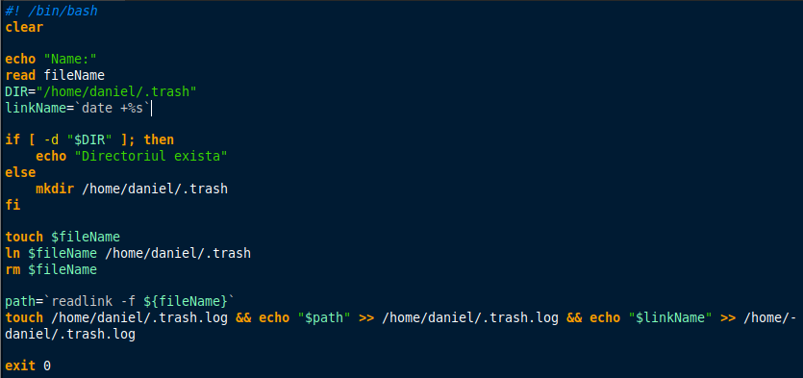

Figura 1 – Scriptul **rmtrash.sh**

**DIR** – directoriul in care se verifica daca a fost create directorul ascuns .trash

**linkName**=`date +%s` - genereaza nume random

**ln $fileName /home/daniel/.trash** – se face o legatura hard link intre fiserul creat si directorul ascuns .trash

**echo `readlink -f ${fileName}` >> /home/daniel/.trash.log** – in fisierul acuns .trash.log se scrie calea complete fiserului creat mai devreme.

**echo $linkName >> /home/daniel/.trash.log –** se scrie numele fisierului creat mai devreme in fisierul .trash.log

2) Script-ul **untrash.** − Script-ului i se transmite un parametru - numele fișierului care urmează să fie restabilit (fără calea completă - numai numele).

− Script-ul în fișierul trash.log găsește toate înregistrările ce conțin nume de fișiere ce vor fi ca parametri pentru script și va afișa aceste nume de fișiere câte unul, cu o cerere de confirmare.

− Dacă utilizatorul acceptă cererea, se execută o încercare de a restabili fișierul cu calea completă specificată anterior (creați un link hard în directorul corespunzător către fișierul din trash și ștergeți fișierul corespunzător din trash). Dacă directorul specificat în calea completă către fișier nu mai există, fișierul este restabilit în directorul home/user al utilizatorului cu afișarea mesajului corespunzător.

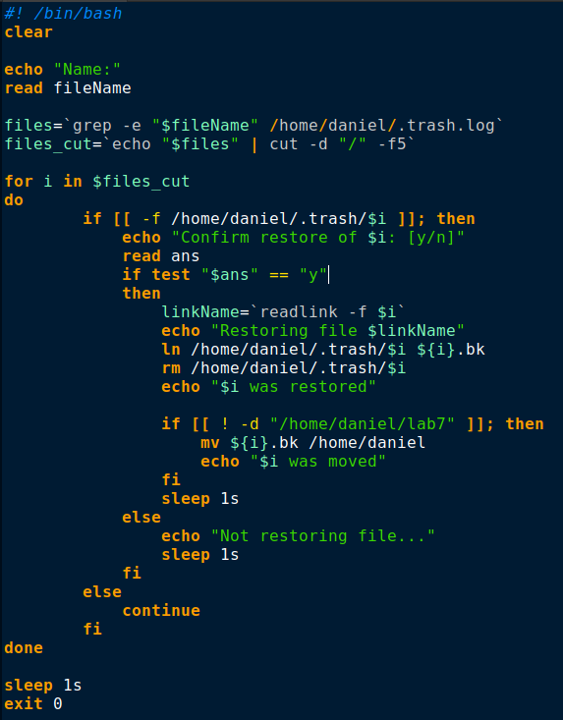

Figura 2 – Scriptul **untrash.sh**

**files=`grep -e "$fileName" /home/daniel/.trash.log`Read ans –** cauta toate coincidentele din .trash.log

**file_cut =** ia field-ul al 5 din **files**, adica doar denumirea completa a file-urilor, fara directoriu

**If [[ -f /home/daniel/.trash/$i ]]** – verifica daca exista fisierul in .trash

**`readlink -f $i` -** se afiseaza calea completa a fisierului

**ln** /home/user/.trash/$i ${i}.bak – se creeaza o legatura de tip hard link intre

fisierul care trebuie sters cu numele fisierului + extensia bak.

**rm /home/daniel.trash/$i** – sterge fisierul $i din directorul ascuns .trash

**If [ ! -d “/home/daniel/lab7” ]** – daca nu exista directorul acesta

**mv ${i}.bk /home/daniel** – muta fisierul

**sleep 1s –** terminalul este inactiv timp de-o secunda.